【铁矿石】：需求边际改善 正套逢低布局
【价格运行逻辑】

10月份铁矿石盘面先抑后扬，供需关系持续宽松趋势在10月进一步强化，10月份中旬市场对供需宽松一致预期持续压制铁矿石价格，进入10月最后一周，成材价格企稳回升且高炉利润维持稳定，铁矿石边际需求回升，同比较低的库存以及较高的基差格局下铁矿石出现基差修复行情。
后市展望，11月份铁矿石供需相对宽松结构下整体仍将跟随成材价格运行，但随着时间进入冬季，国内钢厂季节性冬储补库需求以及铁矿石需求侧持稳下的基差向现货修复或将成为近月01合约的主要走强驱动，建议布局1-5正套策略。
一、供给端稳定回升，11月份维持高位
国家统计局数据显示，我国2020年9月份铁矿砂及精粉进口量10854.7万吨，环比升818.7万吨，增幅8.16%，同比增910.70万吨，增幅9.16%；1～9月我国累计进口铁矿砂及其精矿87028.9万吨，同比升8452.8万吨，增幅10.76%。其中主流进口国澳巴进口量和非主流印度、乌克兰、俄罗斯、南非国合计进口量等均保持同比增量。
图1 铁矿砂及精粉进口量（万吨，月度）
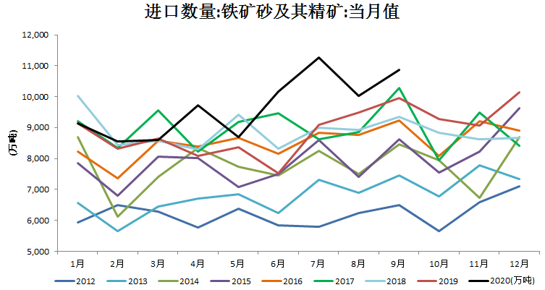
数据来源：国家统计局 中钢期货

1、主流矿山供应高位，供应端支撑持续弱化
澳巴主流矿山三季度产量整体大幅上升，其中巴西淡水河谷三季度受天气以及疫情影响大幅减弱，产量环比增幅达到30.24%，巴西淡水河谷产能由于北部系统的S11D生产效率大幅提高以及南部系统受疫情出现临时停产的Itabira矿区在三季度恢复运作，淡水河谷2020年铁矿生产目标维持在3.1～3.3亿吨，截至9月末，2020年铁矿累计产量达到2.38亿吨，按淡水河谷力争目标3.1亿吨完成度达到76.91%，从钢联发运口径估算，三季度淡水河谷发运量估算约为9200万吨，预计四季度发运量为8984万吨，环比减少216万吨（降幅2.4%），按当前产能释放程度即便考虑巴西传统雨季影响完成目标难度较小。
表1 三季度四大矿山铁矿石产量统计（万吨）
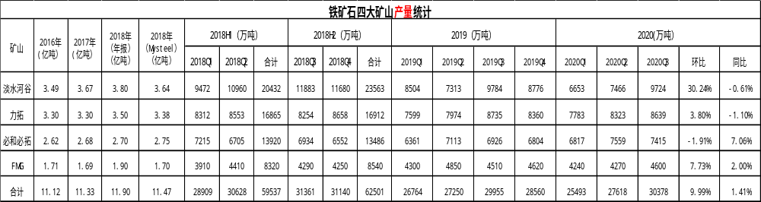
数据来源：Mysteel 中钢期货
表2 三季度四大矿山铁矿石销量统计（万吨）
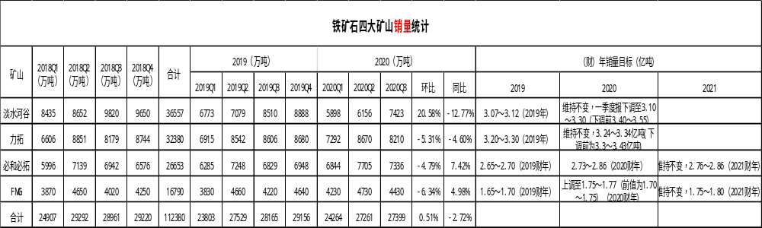
数据来源：Mysteel 中钢期货
澳洲方面，三季度力拓和FMG产量小幅增加，必和必拓产量环比变化较小。力拓皮尔巴拉地区铁矿石总产量为8639万吨，环比增长3.8%，同比下降1.1%；2020年1～9月产量合计2.47亿吨，发运量2.41亿吨，产量目标完成度达到74.09%～76.37%，钢联统计口径10月份力拓周均发运量为552万吨/周，环比三季度周均493万吨增加59万吨/周，增幅12.0%，去年同期周均发运为495万吨，假设11月和12月周均发运按500万吨/吨估算，力拓完成其年度产销目标3.24～3.34亿吨高值(下调前为3.3～3.43亿吨)，据此估算力拓四季度发运将需要出现12.6%左右的环比增量，影响绝对量约1034万吨。
必和必拓发运无论是在一季度飓风影响期间还是二季度末财年冲量阶段都有超预期表现，必和必拓上半年发运环比增量显著，三季度高发运之后的港口常规检修增加使得发运环比有所回落，2021财年目标上调至2.76～2.86亿(2020财年为2.73～2.86亿吨)，必和必拓近年财年目标完成度较好并且半年度发运水平持续性较好，10月份周均发运量为453万吨，环比三季度周度发运496万吨下降43万吨/周，降幅8.7%，考虑必和必拓巴西Samarco矿区依然处于停产状态,产能无法释放叠加天气的不确定性影响，按去年四季度周度发运量439万吨假设，预计必和必拓四季度供应环比基本持平。
FMG在二季度报中将2021财年目标上调至1.75～1.80亿吨(2020财年为1.75～1.77亿吨)，财年目标整体变动较小，由于FMG年底前未有产能扩张，发运整体极为平稳，四季度产销量环比基本持平。
图1 澳洲力拓发货量（万吨，周度） 图2澳洲必和必拓发货量（万吨，周度） 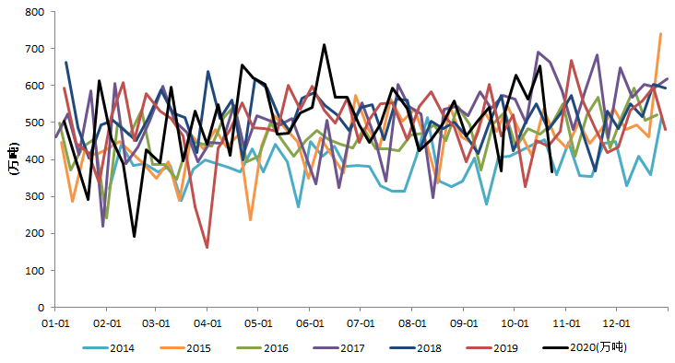 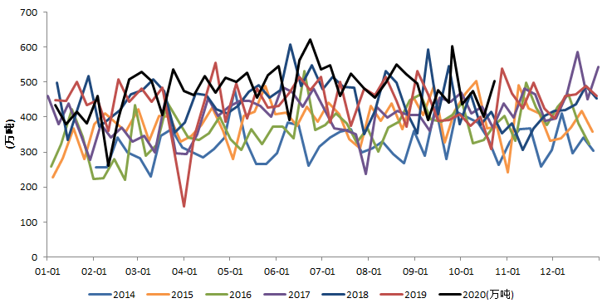
数据来源：Mysteel 中钢期货 数据来源：Mysteel 中钢期货

图3澳洲FMG发货量（万吨，周度） 图4 巴西淡水河谷发运量（万吨，周度）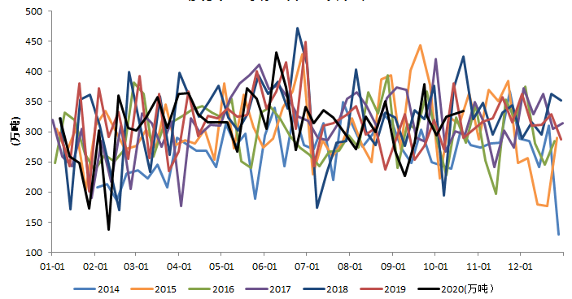 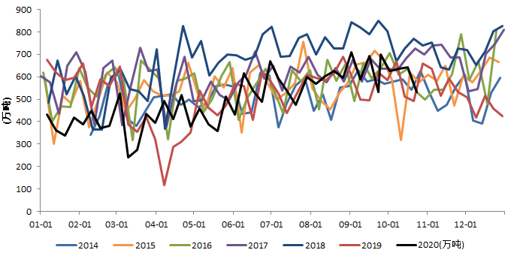
数据来源：Mysteel 中钢期货 数据来源：Mysteel 中钢期货

表3 四季度四大矿山铁矿石供应估算（钢联口径，万吨）
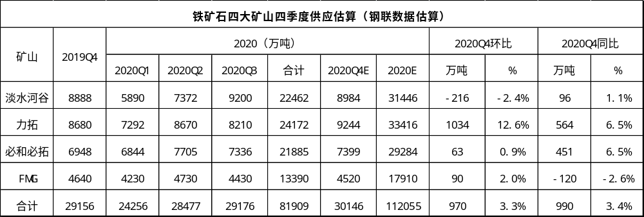

数据来源：Mysteel 中钢期货
综合来看，四大矿山四季度发运预估环比增加970万吨（增幅3.3%），同比增加990万吨（增幅3.4%），增量主要来自澳洲力拓矿山，淡水河谷、必和必拓、FMG供应相对平稳，主流矿山铁矿石四季度整体供给仍呈稳中有升态势。
2、国产矿产量稳中有降，11月份难有环比增量
根据国家统计局数据，9月份原矿产量7348.1万吨，环比降351.8万吨，降幅4.57%，同比升389.0万吨，降幅4.57%；1～9月63679.2万吨，同比升1043.7万吨，增幅1.67%。国产矿由于产能扩张难度大以及环保政策限制，今年原矿产量在铁矿石价格高涨时也未有大幅增量出现，11月份由于冬季气温因素限制以及年关安全检查增加，叠加后期铁矿石现货重心下移，预计11月份国产矿难有环比增量。
图5国产铁矿石原矿产量（万吨，月度）
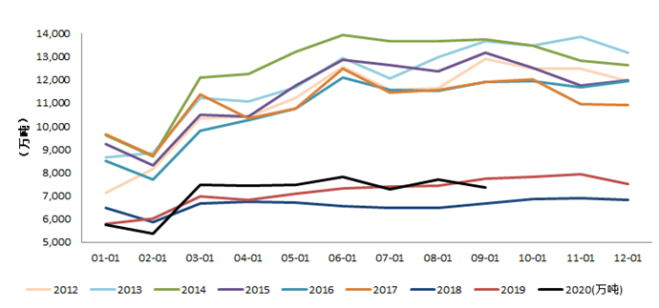
数据来源：国家统计局 中钢期货

3、非主流矿进口陡增，后期或维持高位
今年由于国内需求较好、国外需求受到疫情抑制，叠加铁矿石价格相对高位，印度、乌克兰、俄罗斯等我国主要非主流矿进口国增发积极性极高均出现翻倍增长，南非相对稳定，1～9月份印度、乌克兰、俄罗斯进口量分别为3405万吨、2013万吨、1058万吨，同比累计增幅分别为101%、108%、120%，非主流矿进口的显著增加成为国内需求居高不下时的有效补充。
图6 南非铁矿石进口量（万吨，月度） 图7印度铁矿石进口量（万吨，月度）
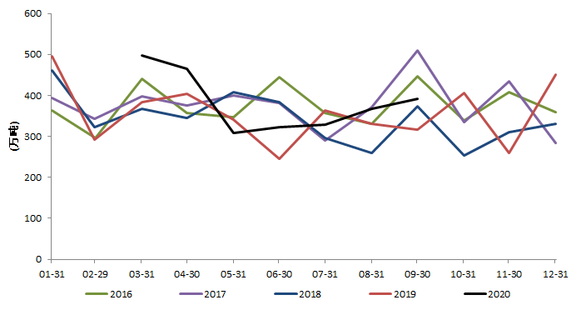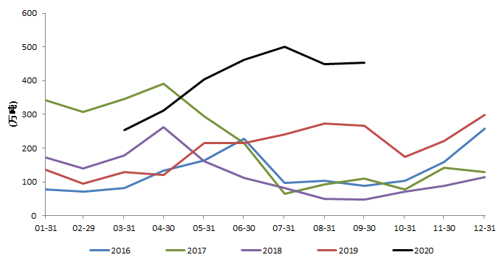
数据来源：Wind 中钢期货 数据来源：Wind 中钢期货
图8 铁矿石到港量：北方六港（万吨，周度） 图9铁矿石到港量：全国26港（万吨，周度）
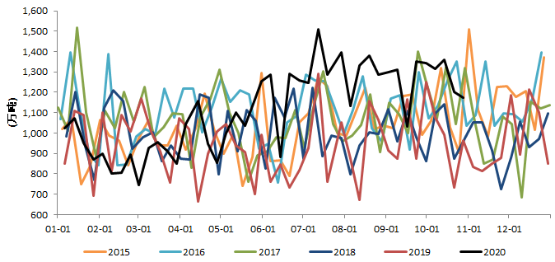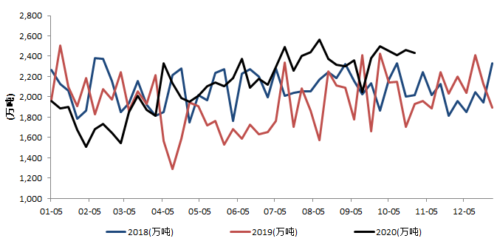

当前铁矿价格仍保持高位，国内成材终端需求恢复且表需环比持续回升，国外疫情二次爆发，全球经济体复苏势头恢复受到抑制，铁矿石流向中国的趋势难改，我们预计11月份非主流铁矿进口同比也将保持高位。9月和10月份主流矿山高发运以及非主流矿高进口量均使得11月份铁矿石到港量将继续保持高位。
综合看，11月份铁矿石供应仍较为乐观，主流矿山发运将保持稳中有增态势，国产矿和非主流矿仍将是重要组成部分，供给端支撑力度持续弱化，在供给端不出现突发事故的情况下将不再是核心矛盾点。
二、成材阶段性回暖，铁矿石需求边际回升
10月份高炉铁水产量持续回落，但在月底铁水产量出现环比回升，一方面铁矿石需求和终端需求呈正相关，终端需求恢复带动成材去库，成材价格稳中向好将支持钢材保持当前高产量，铁矿石需求因钢厂亏损的减产预期将弱化；另一方面，近期唐山地区阶段性环保限产解除也将加大粉矿需求，现货端需求得到保证，同时盘面标的价格也将提振。
图10 全国247家日均生铁产量（万吨/日） 图11 铁矿石日均疏港量（万吨/日）

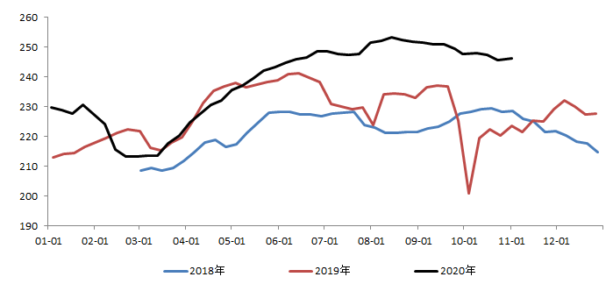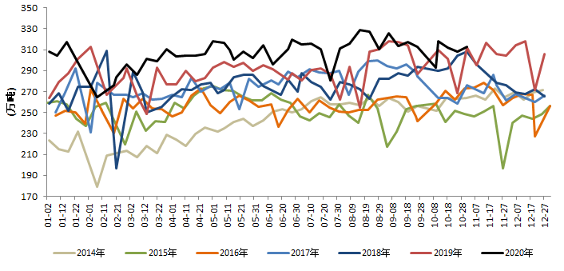
数据来源：Mysteel 中钢期货
三、库存结构性问题仍在，冬储是潜在驱动
港口库存持续累积，但盘面标的粉矿库存占比仍然较低且澳粉库存累积仍然缓慢，库存结构性问题仍未有效缓解。10月份铁矿石走弱主要是供应端持续回升外，还得益于港口船舶压港问题得到有效缓解，从当前统计数量来看，压港船舶数量最高时达188条，目前压港数量下降至150条左右的合理水平。港口铁矿石库存自7月上旬开始转入累库周期，近期更是出现连续5周高速累库，周均增速为175万吨/周，但我们从库存结构分析发现，港口库存主要是块矿占比较高，且交割性价比更高的澳粉库存累积速度低于巴西矿。
图12 铁矿石到港船舶数量（条） 图13 铁矿石港口库存数量（万吨，周度）
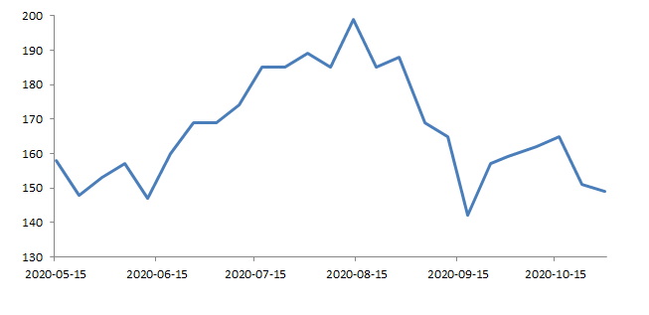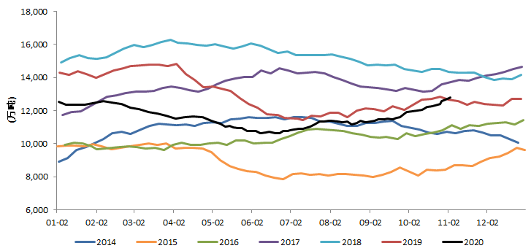
数据来源：Mysteel 中钢期货
图14 港口库存：澳洲矿（万吨，周度） 图15 港口库存：块矿占总量比值（%）

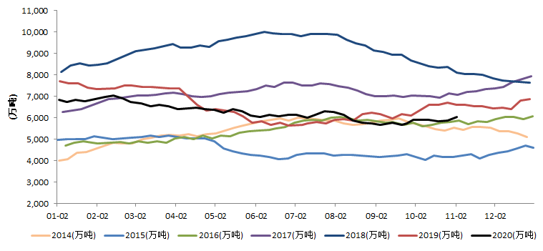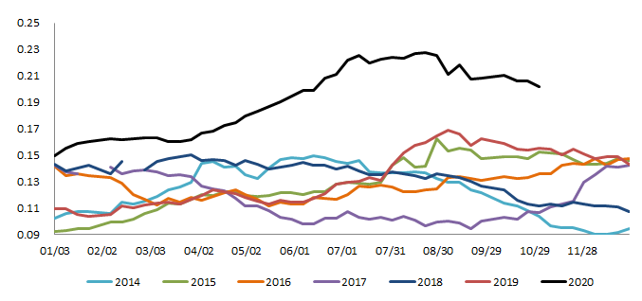
数据来源：Mysteel 中钢期货
当前合约2101合约将经历冬储，钢厂一般自10月下旬至12月中旬会进行季节性补库，目前钢厂已经出现一定补库动作但整体库存水平仍较低，随着冬季的来临，钢厂存较强的补库需求将成为铁矿现货价格和近月合约的走强重要驱动。
图14 钢厂粉矿库存：可用天数（天） 图15 钢厂粉矿库存：库存数量（万吨）
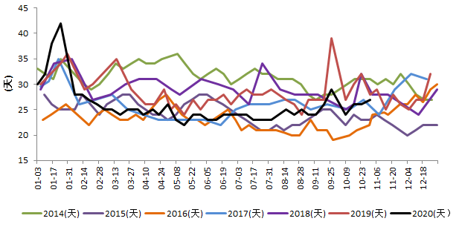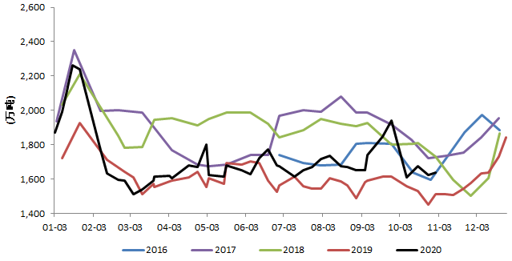
数据来源：Mysteel 中钢期货

综上分析来看，四季度供给端继续增加且11月份到港量仍将保持高位，供应端支撑持续弱化，但需求端出现边际改善，港口库存结构性矛盾以及冬季钢厂补库需求将成为铁矿石走强的重要驱动。
【操作建议】
根据我们上述研判，我们认为，2101合约11月份临近交割，供应端回升预期市场较为一致，交易核心将向需求端以及现货端转移， 需求端边际回升以及库存结构问题将支撑现货维持高位震荡，冬储补库属于潜在走强驱动，叠加主流交割品当前基差均较大，即便卡拉拉精粉基差目前也保持75元/吨左右，我们认为近月向现货靠近修复基差可能性较大，建议布局铁矿石1-5正套策略。
【风险提示】
国内钢材需求超预期（上行），疫情影响铁矿石供给（上行）；钢厂环保限产超预期趋严（下行），政策指导风险增加（下行）。

